



《随机过程理论》课程探究性作业

随机过程在图像分割中的应用

17241072 孙启楚

18373543 尹航航

18373426 高源鸿

18373038 钱思远

指导老师：张有光

2021年1月22日

随机过程在图像分割中的应用

摘要

图像分割是图像处理领域中的一大关键问题。本文从实际生活中的场景出发，通过自动驾驶等近几年图像分割取得的最新进展，引入图像分割的概念，并简要、科普地讲解它的定义和一些实际应用。之后结合图像分割技术的发展历程，分析随机过程理论的引入对传统算法改进的积极意义以及潜在价值，总结出基于随机过程理论及图论的算法相较于目前主流的交互式图像分割算法所具备的更大潜力。然后再通过图像分割算法的发展历史，找寻图像分割理论及算法发展过程中的关键节点及解决关键性问题的关键人物，探讨推动发展的内在动力。最后结合自身学习生活，对比差距，总结出这一探究过程给自己带来的学业等方面的启示。

关键词 图像分割 随机过程 马尔科夫链 发展历史

Application of Stochastic Process in Image Segmentation

Abstract

Image segmentation is a key problem in the field of image processing. Starting from the real life scene, this paper introduces the concept of image segmentation through the latest progress in image segmentation in recent years, such as automatic driving, and explains its definition and some practical applications in a brief and popular science. Then, the relationship between the two and the random process is analyzed, that is, the principle behind them is a kind of important concepts in the random process -- Markov random field and Markov chain, and the mathematical definition is listed and explained in a popular way. Through the development history of image segmentation algorithm, the key nodes in the development process of image segmentation theory and algorithm and the key figures to solve the key problems are found, and the internal motivation to promote the development is discussed. Finally, we combined with our own study and life, compared the gap, and summed up the process of this inquiry to bring our own academic enlightenment.

Keywords

Image segmentation; stochastic process; Markov chain; development history

目录

1 图像分割技术 5

1.1 图像分割技术简介 5

1.2 图像分割技术的应用 6

2 图像分割与随机过程之间联系 7

2.1 马尔科夫随机场和马尔科夫链 7

2.2 图像分割问题的处理思路 8

2.3 图像分割技术的发展与随机过程理论的应用 8

2.3.1 传统图像分割技术 9

2.3.2 利用随机游走模型——初步表征像素分布特征 12

2.3.3 基于马尔科夫随机场模型——像素点分布规律的表征 13

2.3.4 小波变换—寻找边界的优化算法 14

2.3.5 其他图像分割算法 15

2.4 图像分割的MATLAB实现 16

3 科学家和科学家精神 18

3.1 何恺明 18

3.2 高文 20

3.3 Olaf Ronneberger 21

4 感想总结 24

4.1 小组总结 24

4.2 小组收获与启发 25

4.3 孙启楚个人总结 26

4.4 尹航个人总结 28

4.5 高源鸿个人总结 30

5 版本迭代 32

5.1 第一版 32

5.2 第二版 33

引言

图像分割是计算机视觉研究中的一个经典难题，已经成为图像理解领域中人们关注的一个热点。而图像分割正是图像分析的第一步，是计算机视觉的基础，是图像理解的重要组成部分，同时也是图像处理中最困难的问题之一。所谓图像分割是指根据灰度、彩色、空间纹理、几何形状等特征把图像划分成若干个互不相交的区域，使得这些特征在同一区域内表现出一致性或相似性，而在不同区域间表现出明显的不同。简单的说就是在一副图像中，把目标从背景中分离出来。对于灰度图像来说，区域内部的像素一般具有灰度相似性，而在区域的边界上一般具有灰度不连续性。

由于问题本身的重要性和困难性，从20世纪70年代起，图像分割问题就吸引了很多人员研究，并为之付出了巨大的努力。虽然到目前为止，还不存在一个通用的完美的图像分割的方法，但是对于图像分割的一般性规律则基本上已经达成的共识，已经产生了相当多的研究成果和方法。

本文首先对图像分割算法及其在日常生活中的应用进行科普性质的介绍，并就其与随机过程中的两个重要概念——马尔科夫随机场和马尔科夫链之间的关系进行探讨。本文重点在于通过总结图像分割理论及算法发展历史上的几个关键节点及关键人物，来揭示推动发展的内在动力，并总结出其对于当代大学生日常学习生活的重要启示，同时也对目前正在使用的各种图像分割方法进行了一定的归纳总结。

# 图像分割技术

## 图像分割技术简介

在处理随机信号的过程中，我们往往首先将信号采样得到有效数据，再进一步通过信号的规律，如随机过程的统计规律和可以化为不同三角级数叠加的频率特性等，进行预处理，而后才能将有限的采样数据在综合域分析，利用多种手段得到信号中的有效信息。将信号处理技术类比到图像处理技术，图像就是对一个客观事物的二维反映，其每一个像素点对应信号处理的采样点。每一个像素点包含的信息确实是有限的，但将各像素点在整个图像的分布中综合考虑，可以发现各个像素点的分布规律具有潜在的关联。对应于随机信号的频域分析等手段，图像处理技术也应具备相应的预处理手段，而目前最直观的，也是最基础的手段，就是将获得的像素点集，依据各像素点的分布规律，定性的分为聚类或划分边界，这就引出了图像分割技术。

从概念的角度来总结，图像分割就是指将图像分成若干具有相似性质的区域的过程，从数学角度来看，则是将图像划分成互不相交的区域。图像分割将图像中有意义的特征部分提取出来，其有意义的特征有图像中的边缘、区域等，这是进一步进行图像识别、分析和理解的基础。虽然目前已研究出不少边缘提取、区域分割的方法，但还没有一种普遍适用于各种图像的有效方式。因此，对图像分割的研究还在不断深入之中，是目前图像处理中研究的热点之一。

## 图像分割技术的应用

在我们观察物体时，总是先看到物体的主体或关键部分，摄影中常常对背景进行虚化处理，都是提取图像中的关键特征、对图像进行识别的方法。图像分割在目前飞速发展的数字图像处理技术中，对图像的有效识别具有重要意义，因为后续利用计算机对图像进行一系列的处理都建立在正确的图像识别的基础上。本文中所要介绍的图像分割即是图像识别和计算机视觉之中至关重要的预处理，没有正确的分割就不可能有正确的识别。

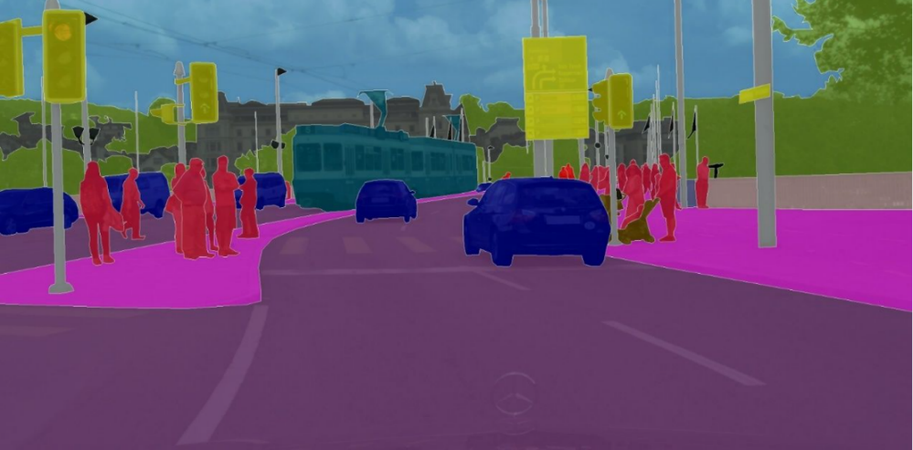

1. 图像分割示例

近些年来，随着深度学习技术的逐步深入，图像分割技术有了突飞猛进的发展，该技术相关的场景物体分割、人体前背景分割、人脸人体Parsing、三维重建等技术已经在无人驾驶、增强现实、安防监控等行业都得到广泛的应用。在通信领域中，图像分割技术对可视电话等活动图像的传输也很重要，设备需要把图像中活动部分与静止的背景分开，还需把活动部分中位移量不同的区域分开。利用图像分割技术，对不同运动量的区域用不同的编码传输，可有效降低传输所需的码率。

# 图像分割与随机过程之间联系

## 马尔科夫随机场和马尔科夫链

我们需要寻找一种方法来反映图像的基本规律，在此引入了一个重要的数学模型，即概率无向图模型，也称马尔科夫随机场模型。这同样是图像分割技术的理论基础，为了能够深入理解图像分割技术以及不同算法的关联性，首先介绍随机过程中的一类重要概念——马尔科夫链和马尔科夫随机场。

人们在实际中常遇到具有下述特性的随机过程：在已知它目前的状态(现在)的条件下，它未来的演变（将来）不依赖于它以往的演变（过去）。这种已知“现在”的条件下，“将来”与“过去”独立的特性称为马尔科夫性，具有这种性质的随机过程叫做马尔科夫过程。液体中微粒所作的布朗运动，传染病受感染的人数，原子核中自由电子在电子层中的跳跃，人口增长过程等等都可视为马尔科夫过程。还有些过程（例如某些遗传过程）在一定条件下可以用马尔科夫过程来近似。

马尔科夫链由俄国数学家A.A.马尔科夫于1907年提出，是一组具有马尔科夫性质的离散随机变量的集合。具体地，对概率空间内以一维可数集为指数集的随机变量集合 ，若随机变量的取值都在可数集内 ，且随机变量的条件概率满足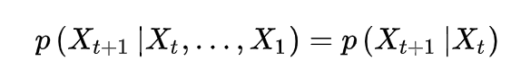，则X被称为马尔科夫链，可数集被称为状态空间，马尔科夫链在状态空间内的取值则称为状态。

马尔科夫链可被应用于蒙特卡罗方法中，形成马尔科夫链蒙特卡罗，也被用于动力系统、化学反应、排队论、市场行为和信息检索的数学建模。此外作为结构最简单的马尔科夫模型，一些机器学习算法，例如隐马尔科夫模型、马尔科夫随机场和马尔科夫决策模型均以马尔科夫链为理论基础。

当给每一个位置中按照某种分布随机赋予相空间的一个值之后，其全体就叫做随机场，而马尔科夫随机场则是一类具有马尔科夫性的随机场。马尔科夫随机场又被称为概率无向图模型，或者马尔科夫网络，它是一类无向图模型，也即两个点之间并没有明确的前后以及方向关系。虽然两个点之前存在相互作用，但是这个作用仅仅在附近的点与点之间，与更远处的点或者最前面的点并没有任何关系。马尔科夫随机场可以很好地描述空间连续性,被广泛地应用于图像处理、纹理迁移等机器学习图像处理方法中。

## 图像分割问题的处理思路

数字图像的本质是用工业相机、摄像机、扫描仪等设备经过拍摄得到的一个大的二维矩阵，该矩阵的元素称为像素，其值称为灰度值。因此对于数字图像的一系列处理在数学上就可抽象为对矩阵中的元素进行运算与变换。图像处理技术一般包括图像压缩，图像增强和复原，图像匹配、描述和识别三大部分，而图像分割则正是属于图像匹配、描述和识别的范畴。

从数学角度来看，图像是一个典型的马尔科夫随机场。在图像中每个点都可能会和周围的点有所牵连，但是和远处的点或者初始点没有关系，离这个点越近对这个点的影响也就越大。基于这一点，我们即可建立起图像分割与随机过程之间的联系。图像处理问题即为一种基于随机过程中的马尔科夫随机场和马尔科夫链的数学问题，其中图像分割问题本质上就是一种基于局部区域的分割方法。根据统计决策和估计理论中的最优化准则即可确定分割问题的目标函数，求解满足这些约束条件下的最大可能分布，就可以将分割问题转化为优化问题。以基于神经网络的分割方法为例，它的基本思想就是通过训练多层感知机来得到线性决策函数，然后用决策函数对像素进行分类来达到分割的目的。

图像分割是图像识别和计算机视觉至关重要的预处理。没有正确的分割就不可能有正确的识别。迄今为止进行分割仅有的依据是图像中像素的亮度及颜色，这就导致了由计算机自动处理分割时将会遇到各种困难。例如，光照不均匀、噪声、图像中存在不清晰的部分以及阴影等因素常常会引发分割错误。因此图像信息的不确定性是图像分割面临的主要问题之一，图像分割及其所应用的数学原理需要得到进一步的研究。对于不同的分割对象，通常有不同的分割方法。人们希望引入一些人为的知识导向和人工智能的方法，以纠正某些分割中的错误，得到更加理想的分割效果。

## 图像分割技术的发展与随机过程理论的应用

图像分割是图像处理中的一项关键技术，自20世纪70年代起一直受到人们的高度重视，至今已提出上千种分割算法。然而由于尚无通用的分割理论，如前文所述，现提出的分割算法大都是针对具体的问题和领域，并没有一种适合所有图像的通用分割算法。另外，还没有制定出选择使用分割算法的标准，这给图像分割技术的应用带来许多实际问题。随着计算机科学技术的不断发展，图像处理和分析逐渐形成了自己的科学体系，新的处理方法层出不穷，尽管其发展历史不长，但却引起各方面人士的广泛关注。

### 传统图像分割技术

#### 图像的定义

既然要研究图像分割，首先就要明确图像分割处理的对象—数字图像的特征。在计算机中，图像是用有限的二维数组形式存储和表示的，与我们人眼观察到的模拟图像不同，数字图像是由模拟[图像数字化](https://baike.baidu.com/item/%E5%9B%BE%E5%83%8F%E6%95%B0%E5%AD%97%E5%8C%96)得到的，数字图像以像素为基本元素每一个像素点都包含其位置信息和特征值，包括灰度和颜色值等。每个像素单元都是在同一个参考平面对模拟图像对应区域的采样。数字模拟图像对应关系示意如图2。

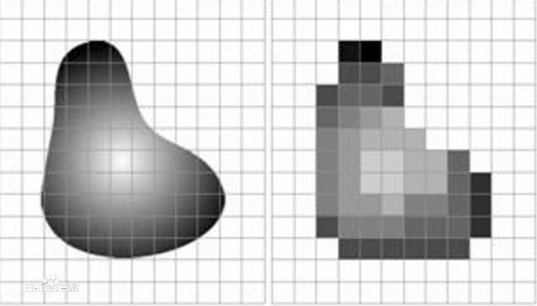

1. 模拟图像和数字图像的对应关系

一般来说，图像分割要处理的图像都是彩色图像。因此处理的数据集是采用彩色图像的存储方式，即由三个不同颜色（RGB）的灰度图像组合而成，即一个代表红色，一个代表绿色，另一个代表蓝色的三个二维数组的合并。而前人最初对图像进行分割的思路就是以这些像素点集为样本，进一步对其处理变换的过程。

#### 图像分割的基本思路

传统的图像分割本质上就是将像素点集依据每个像素点的灰度等特定信息，寻找或划定边界或区域，将图像分为前景和背景的过程。因此，传统的图像分割技术可以按实现思路分为阈值分割、边缘检测、区域提取三种方法，是如今各种新的图像分割算法的基础，下面分别进行简单介绍。

**（1）灰度阀值分割法**

灰度阀值分割方法即设置灰度值处理各像素点，划分物体与背景。是一种最常用的并行区域技术，是图像分割中应用数量最多的一类。

其基本思想是，由于前景和背景的像素特征（灰度值）不同，可以找出一个灰度阈值来划分边界。阀值选择的常用方法有：利用图像灰度直方图的峰谷法、最小误差法、基于过渡区法、利用像素点空间位置信息的变化阀值法、结合连通信息的阀值方法、最大相关性原则选择阀值和最大熵原则自动阀值法。

具体的分割方法包括单阀值分割，即对于单个目标+背景，选取一个阀值，只将图像分为目标和背景两大类；以及局部阀值分割，即对于多个目标+背景，因为目标物体和背景的对比度在图像的不同位置并不是一样的，解决办法是选取多个阀值，根据图像的局部特征分别用不同的阀值对图像进行分割。

阀值分割方法将图像分为物体和背景两类，而只需划出边界而不用判断内部的数据特性。因此他的优点是图像分割的速度快，计算简单，效率较高。但是这种方法只考虑像素点灰度值本身的特征，一般不考虑空间特征，因此对噪声比较敏感。虽然目前出现了各种基于阀值分割的改进算法，图像分割的效果有所改进，但在阀值的设置上还是没有很好的解决方法。重点需要解决的问题是抗噪声性能以及阈值的设置。

**（2）基于区域的图像分割法**

与直接阈值划分不同，考虑物体+背景+干扰的情况，直接在图像中寻找有效或无效的数据集合可以相对来说改善分割算法的抗噪声性能。

区域提取方法的具体实现思路包括区域生长，即关联前景的方法，从单个像素出发，逐步合并以形成所需要的分割区域；还有区域分裂/合并，即剔除背景的方法，是区域生长方法的逆过程，从全局出发，逐步切割至所需的分割区域。

这类方法的优点是计算简单，对于较均匀的连通目标有较好的分割效果。缺点是需要人为的选取种子，对噪声较敏感，可能会导致区域内有空洞。另外它是一种串行算法，当目标较大时分割速度较慢，因此在算法设计时应尽量提高运行效率。在实际应用中，通常是将区域生长算法和区域分裂合并算法这两种基本形式结合使用。该类算法对某些复杂物体定义的复杂场景的分割或者对某些自然景物的分割等类似先验知识不足的图像分割，效果相比较起来更为理想。

**（3）基于边缘检测的分割方法**

类似前面的阈值法，但是是通过灰度值的变化剧烈程度来划分边界，相比于固定的设定阈值，该方法有更高的灵活性和分割精度。即一般利用图像一阶导数的极大值或二阶导数的过零点信息来提供判断边缘点的基本依据。这个算法的前提是假设不同区域之间的边缘上像素灰度值的变化往往比较剧烈。

最简单的边缘检测方法是并行微分算子法，它利用相邻区域的像素值不连续的性质，采用一阶或二阶导数来检测边缘点。近年来还提出了基于曲面拟合的方法、基于边界曲线拟合的方法、基于反应-扩散方程的方法、串行边界查找、基于变形模型的方法。不同方法之间都是通过选取不通的二维数据集的特征值（如灰度）变化趋势来反向推测自然边界，在不同的光线、亮度、前景物体的物理边缘等情景下优越性也不同。

这类算法的优点是边缘定位准确、运算速度快。缺点是不能保证边缘的连续性和封闭性。且存在离散的碎边缘，难以形成一个大区域，但是又不宜将高细节区分为小碎片。因此，单独的边缘检测只能产生边缘点，而不是完整意义上的图像分割过程，边缘点信息需要后续处理或与其它相关算法相结合，才能完成分割任务。常用的方法是边缘生长技术最大程度的保证边缘的封闭性，或用有向势能函数（DPF）将有缺口的两边缘强制连接，得到封闭边缘图。

#### 传统图像分割的缺陷和价值

由上可见，传统图像分割技术仅仅考虑每个像素点单独的特征或是最简单的一阶特征。其实现方法简单，稳定性差、抗干扰能力差，在处理实际图像上基本没有实际的应用价值，可以说仅仅是图像分割技术的一个雏形，还有很多的问题有待解决。但是其处理图像的思路是具有奠基性的，传统的图像分割技术面临的像素集关联性反映不充分、将图像分割技术的技术难题具体地凸显了出来，在未来的研究中，用于提取初始边缘点的自适应阀值选取、用于图像的层次分割的更大区域的选取以及如何确认重要边缘以去除假边缘将变得非常重要。传统的图像分割方法的价值所在就是对于以后图像分割技术的发展指明了方向，现在的许多分割算法都是聚焦上述传统图像分割问题提出的优化改进。

近年来，随着各学科新理论和方法的产生，人们也提出了许多结合特定理论工具的分割方法，例如基于数学形态学的分割方法，基于统计模式识别的分割方法，基于神经网络的分割方法，基于信息论的分割方法，基于模糊集合和逻辑的分割方法，基于小波分析和变换的分割方法，基于遗传算法的分割方法等。而随机过程理论在其发挥了重要的作用，如利用马尔科夫性简化运算过程大幅降低算法复杂度，分析平稳性进行边缘检测优化等等，下面来介绍一部分与随机过程理论紧密结合的算法优化思路。

### 利用随机游走模型——初步表征像素分布特征

随机游走过程是随机过程的一个重要概念，随机游走是目前人们研究最早的随机过程之一，它不仅在数学、博弈、网络和金融等诸多领域中得到了广泛的应用，而且也有很多关于分析排队、场论方面以及破产系统等方面的研究理论。随机游走有着良好的数学基础使得在分割图像时，不仅抗噪声能力比较强，而且也可以很好地检测出弱边界，因此是一种有效的图像分割方法。

基于二维随机游走过程的算法是一种基于图论的分割算法，属于一种交互的区域提取式图像分割方法。它的分割思想与马尔科夫随机场相似，但是是一个相对更加简化的模型，以图像的像素为图的顶点，相邻像素之间的四邻域或八邻域关系为图的边（即一二阶原子团），并根据像素属性及相邻像素之间特征的相似性定义图中各边的权值，以此构建网络图，然后由通过用户手工指定前景和背景标记，即前景物体和背景物体的种子像素，以边上的权重为转移概率，未标记像素节点为初始点，计算每个未标记节点首次到达各种子像素的概率，根据概率大小，划分未标记节点，得到最终分割结果。

基于随机游走的图像分割算法流程如下，首先需要用户输入k个标记点作为种子点，按照输入的种子点将图像分割为k个对应的区域，而扩散的过程用随机游走过程来描述。加入随机游走概率公式作为约束，并利用标记点的概率作为边界约束条件，将图像分割问题转换为Dirichlet问题进行求解。如图为插入三个种子点经过运算后得到到达L1点概率的分布图。

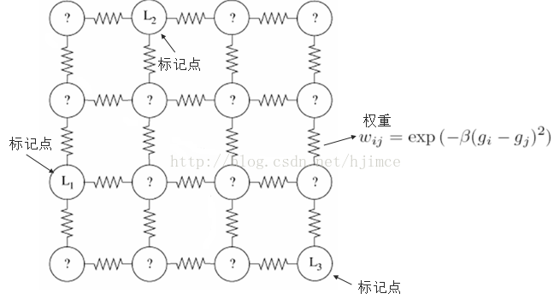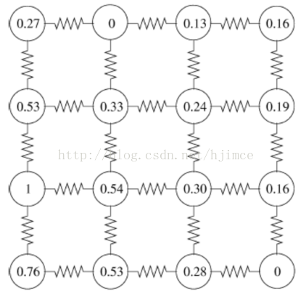

1. 种子节点预设以及最终各点游走到L1点的概率

最后对每一个标记点进行对k 类标记的隶属度值进行判断，若未标记点到达第k类的概率最大，则将未标记节点vi判别为属于类别k，完成分割。这种方法相比于传统的分割算法，利用了随机游走过程来反映像素点之间的联系，其原理简单实现方便，但是只是生硬的利用随机游走模型来反映像素点之间的关联程度，对于不满足简单随机游走模型分布的像素集依然不能很好的反映其关联特征。为了解决这一问题，需要首先给寻找一个普适的模型来反映各像素点之间的分布规律。

### 基于马尔科夫随机场模型——像素点分布规律的表征

#### 实际图像像素点集的关联特征

图模型在概率论与图论之间建立起了有效的联系，能够将图像的时间和空间等信息有机地结合到一起，依赖大量的变量独立关系，构建了一种基于联合概率分布的结构模型，为解决图像处理的不确定性问题提供了重要的途径。基于图的分割方法首先对图像建立一个图模型，如马尔科夫随机场、贝叶斯网络等。如前文所述，利用马尔科夫随机场（MRF）能够很好地表征图像像素点的分布特征。

既然能够表征图像的性质，还需要更为具体的理论支撑来提高可行性。在马尔科夫随机场框架下，图像标号场被看做是一个二维随机过程，通过马尔科夫随机场的邻域概念将图像的局部范围内的像素联系起来，采用图像的局部特性描述当前像素。但是对于马尔科夫随机场来说，很难描述图像的局部特性，阻碍了其在图像处理领域的应用。Hammersley等人提出了马尔科夫随机场的局部马尔科夫性和Gibbs随机场的全局性的等价关系。并由Besay进一步证明了Hammersley-Clifford定理，给出马尔科夫随机场与Gibbs分布等价的条件：一个随机场是关于邻域系统的马尔科夫随机场，当且仅当这个随机场是关于邻域系统的Gibbs分布。使得利用概率无向图分析图像的理论能够较为简单地实现。

#### 利用概率无向图模型进行区域提取

在图像分割中，边的权值表示两个像素的不相似性度量，如灰度、颜色、运动、位置等的差别。从统计学观点来看，基于图的分割方法就是以最大概率得到这个图的分割组态，相应地把一个图划分成不同的子图，每一个子图代表一个分割的区域。在基于图模型的图像处理方法中，马尔科夫随机场模型由于其简便的图像描述方式得到了广泛的应用。

基于马尔科夫随机场模型的分割方法建立在马尔科夫随机场模型和贝叶斯理论的基础上，根据统计决策和估计理论中的最优准则确定图像分割问题的目标函数，采用一些优化算法求取满足这些条件的马尔科夫随机场的最大可能分布，从而将图像分割问题转换为马尔科夫随机场分布的最优化问题。

### 小波变换—寻找边界的优化算法

#### 非平稳分布的变换域分析

平稳信号大多是人为制造出来的，自然界的大量信号几乎都是非平稳的。而对于表征二维图像的像素点集合，其平稳的条件要比时域信号严苛得多。相比于处理非平稳时域信号短时傅里叶变换的方法，由于不确定性原理，人为加入不同尺寸的窗无法普适地保证时域和频域的精确度，而小波变换则能够较好地解决这一问题。小波变换将FT无限长的三角函数基换成了有限长的会衰减的小波基，其示意图如图3。对于实际图像像素点分布的非平稳性。从公式可以看出，不同于傅里叶变换，小波变换包括尺度a和平移量τ两个变量。尺度a控制小波函数的伸缩，平移量 τ控制小波函数的平移。尺度就对应于频率的倒数，平移量τ就对应于时间。从而得到一个与时间和频率相关的变换域函数。

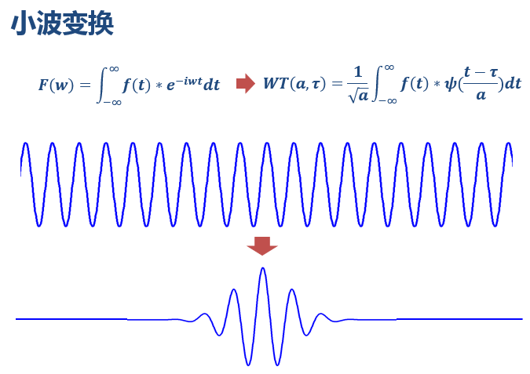

1. 小波变换的公式及基函数示意

正如前言所述，将一维时域信号处理方法映射到二维空间的像素点集分布的处理方法上理论上是可行的。但是由于我们处理的实际图像总是非平稳的，对应于非广义平稳的信号，我们不能够直接得到准确的频率分布特性，如图4。而小波变换就能够很好的处理不同时间信息处的频率特性，对于突变信号，小波信号也能够很好的避免FT存在的吉布斯效应，在特定的时间尺度上精确地反映时域信号的变化程度。因此，利用小波信号来检测二维空间非平稳分布图像像素点集的边缘是一个可行的方法。

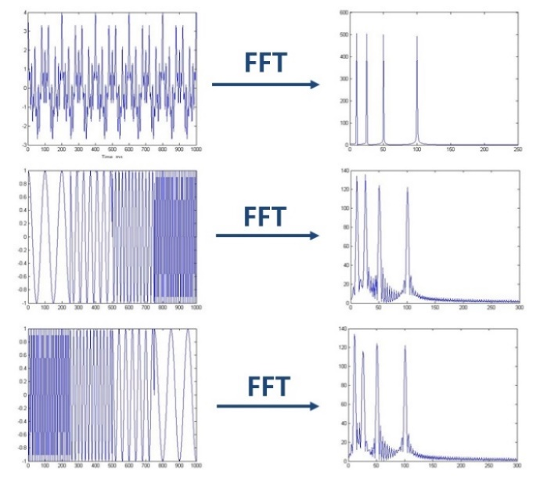

1. 非平稳时域信号的FFT误差示意

#### 利用小波变换检测边界

根据以上思路提出的小波信号相当于是对传统的边缘检测法边缘检测方式的改进。相比于直接求导数的方法，基于小波分析和变换的分割方法是借助新出现的数学工具小波变换来分割图像的一种方法，小波变换是一种多尺度多通道分析工具，比较适合对图像进行多尺度的边缘检测。例如可利用高斯函数的一阶或二阶导数作为小波函数，利用Mallat算法分解小波，然后基于马尔算子进行多尺度边缘检测。这里小波分解的级数可以控制观察距离的“调焦”，而改变高斯函数的标准差可选择所检测边缘的细节程度。小波变换的计算复杂度较低，抗噪声能力强。理论证明，以零点为对称点的对称二进小波适应检测屋顶状边缘，而以零点为反对称点的反对称二进小波适合检测阶跃状边缘。近年来多进制小波也开始用于边缘检测。另外，利用正交小波基的小波变换也可提取多尺度边缘。并可通过对图像奇异度的计算和估计来区分一些边缘的类型。基于遗传算法的分割方法的基本思想是利用遗传算法具有能是一种迭代式优化算法并具有合局搜索能力的优点，帮助确定分割阈值。

### 其他图像分割算法

以遗传算法为例，遗传算法（Genetic Algorithms，简称GA）是1973年由美国教授Holland提出的，是一种借鉴生物界自然选择和自然遗传机制的随机化搜索算法。其基本思想是，模拟由一些基因串控制的生物群体的进化过程，把该过程的原理应用到搜索算法中，以提高寻优的速度和质量。此算法的搜索过程不直接作用在变量上，而是在参数集进行了编码的个体，这使得遗传算法可直接对结构对象（图像）进行操作。整个搜索过程是从一组解迭代到另一组解，采用同时处理群体中多个个体的方法，降低了陷入局部最优解的可能性，并易于并行化。搜索过程采用概率的变迁规则来指导搜索方向，而不采用确定性搜索规则，而且对搜索空间没有任何特殊要求（如连通性、凸性等），只利用适应性信息，不需要导数等其他辅助信息，适应范围广。

遗传算法擅长于全局搜索，但局部搜索能力不足，所以常把遗传算法和其他算法结合起来应用。将遗传算法运用到图像处理主要是考虑到遗传算法具有与问题领域无关且快速随机的搜索能力。其搜索从群体出发，具有潜在的并行性，可以进行多个个体的同时比较，能有效的加快图像处理的速度。但是遗传算法也有其缺点：搜索所使用的评价函数的设计、初始种群的选择有一定的依赖性等。要是能够结合一些启发算法进行改进且遗传算法的并行机制的潜力得到充分的利用，这是当前遗传算法在图像处理中的一个研究热点。

综上，传统的自动图像分割方法由于缺乏图像的先验信息，很难取得理想的分割结果，在实际应用中有着很大的局限性。而近年来，交互式的图像分割方法由于融入了用户的经验知识和主观要求，可以更加准确而细致地提取出目标对象的轮廓，正在变得越来越主流。然而，该类算法的分割效果在很大程度上依赖于用户提供的先验信息，且人工交互过程费时费力，这在一定程度上限制了交互式分割算法的实时性和可用性。针对上述问题，基于图论以及随机过程理论的图像分割算法在未来具有更大的开发潜力。目前该类方法面临的最大问题就是去寻找更可靠，复杂度更低的，以随机过程理论为出发点的算法。而上述利用随机场寻找区域、利用小波变换寻找边界的图像分割算法都在传统的图像分割算法思路上提出了改进，但是在降低运算复杂度以及提高可靠性上仍需要进一步的研究。

## 图像分割的MATLAB实现

图像分割问题与随机过程学科中的马尔科夫随机场、朴素贝叶斯等概念有着密切的联系，利用这些概念进行数学抽象和计算机编程，可实现具体的图像分割效果。图像分割问题从聚类角度讲即为一个图像聚类问题，其本质为把具有相同性质的像素点设置为一类。假设待分割图像为S，大小为m*n，把待分割的图像称为观测到的图像。同时假设分割结束后，每个像素点都归为某一分类，将最终的分割结果称为W，显然W的大小与S相同，取值均在1-L之间，L是最大分类数。问题的关键为如何在已知观测到的图像S的条件下求取W，转化为概率问题即为求取P(W|S)的最大值。换言之，就是根据S计算该图像的可能性最大的分割标签。

图像中每个像素点的分类符合马尔科夫随机模型，而由Hammersley-Clifford定理可知此种马尔科夫随机场可以与一个Gibbs随机场等价。而Gibbs随机场同样存在概率密度函数，这样即可用图像的Gibbs随机场的概率P代替待求概率P(W)。

我们以条件迭代算法进行图像分割的MATLAB实现。本算法的基本思想为先用kmean进行初始化得到每个像素属于哪一类，在假设每类的像素值属于高斯分布的情况下，估计出高斯分布的均值与方差，然后利用马尔科夫随机场中能量函数和朴素贝叶斯的概念，最大化后验概率的方法得到每一个像素值新一轮的分类，然后在重新进行循环，直到迭代次数达到一定数值，可得到较为理想的分割效果。

待分割图像如下图所示：

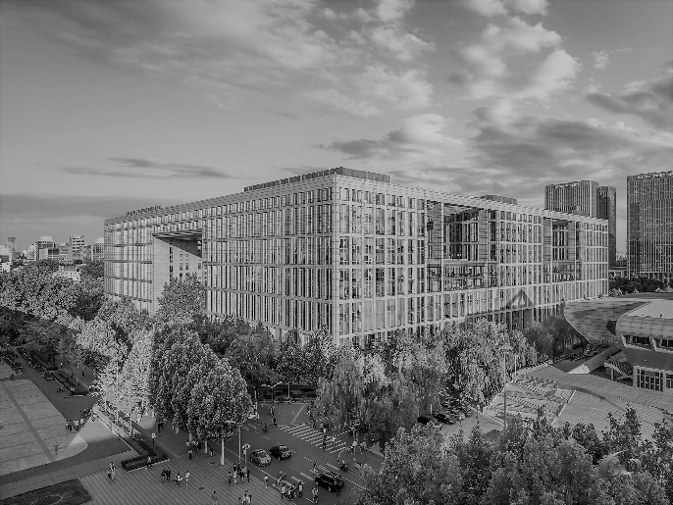

1. 待分割图像

由下图可看出，迭代次数较少时，该种像素的分类下高斯分布的均值与方差偏移较为严重，图像分割效果不理想。

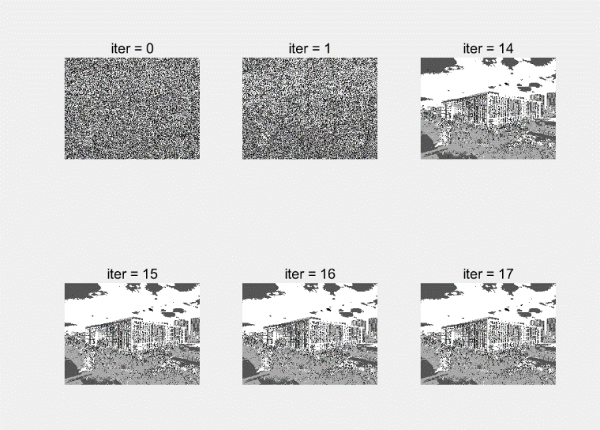

1. 迭代次数较少时的图像分割效果

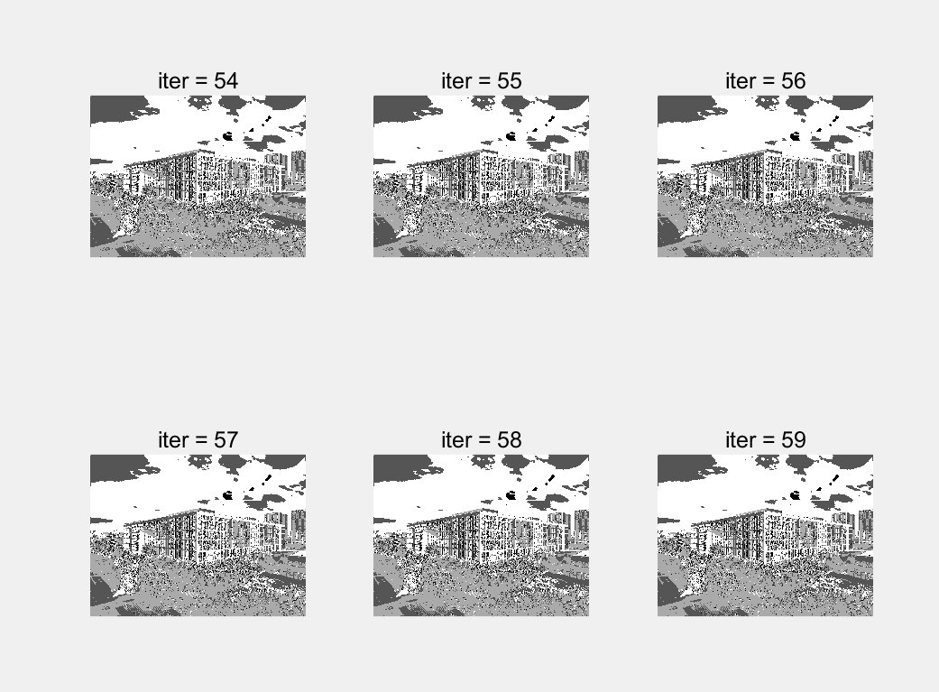

1. 迭代次数较多时的图像分割效果

不断增加迭代次数，得到每个像素值新一轮的分类重新进行循环，当迭代次数足够多时，所得到的像素分类下高斯分布的均值与方差偏移较小，得到了较为理想的图像分割效果。

# 科学家和科学家精神

## 何恺明

图像分割是计算机视觉领域图像处理工作中极为重要的一环，而图像的去雾算法就是图像分割衍生出来的一个重要应用。在去雾算法的研究中，中国的青年科学家何恺明曾在2009年提出了一个非常有效的解决方案，他基于无雾图像中每一个局部地区都可能会有阴影的这一特征，总结出无雾图像中每一个局部地区都应当至少具有一个颜色通道较低的值的这一规律，他将这一规律命名为Dark Channel Prior，基于这一规律，最终完成论文《Single Image Haze Removal Using Dark Channel Prior》并获得了CVPR 2009最佳论文奖。

在论文中，他所设计的去雾算法效果如下

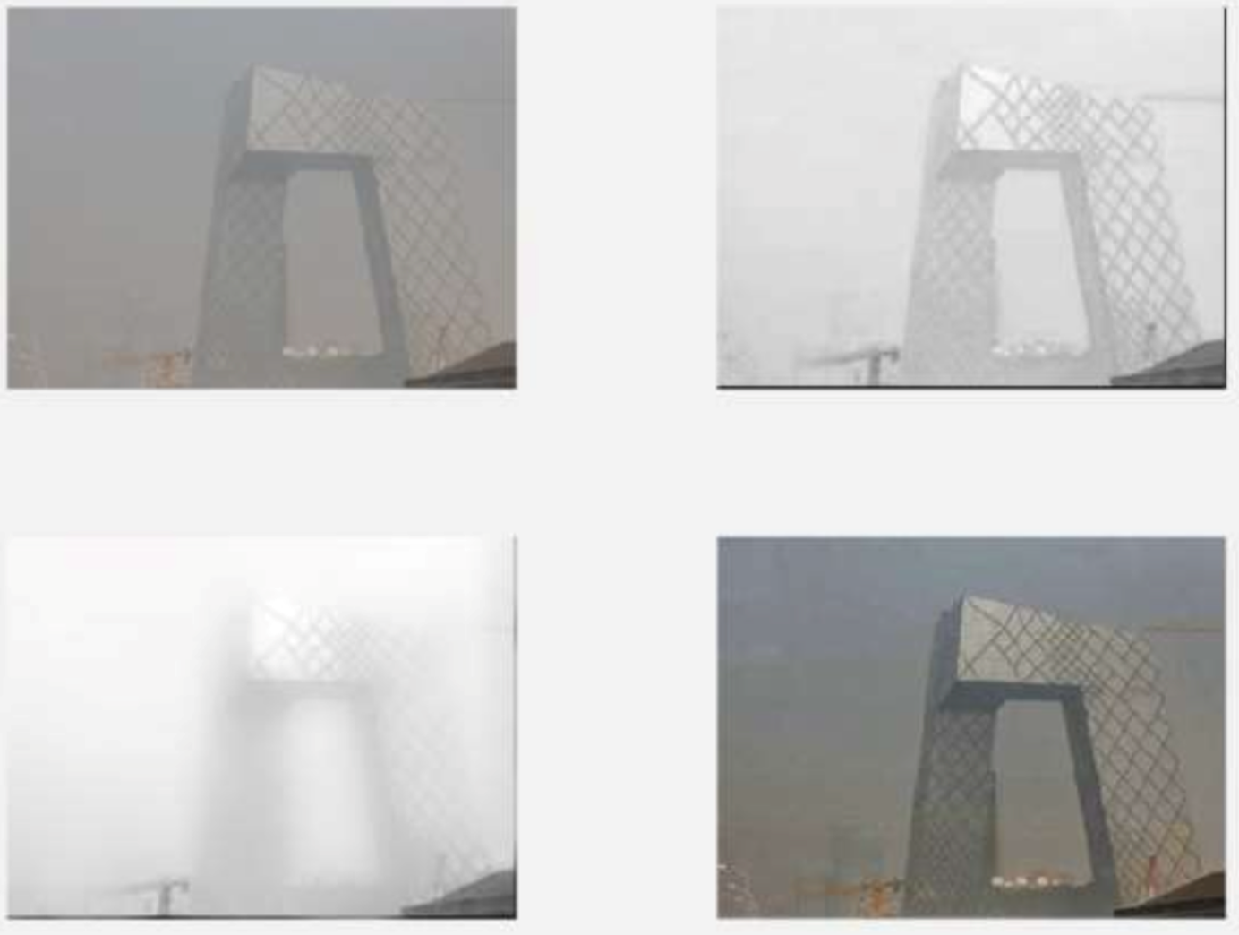

1. 何恺明去雾算法效果

其中，左上是原始图片，右上是暗通道提取结果，左下是考虑雾气因素的暗通道导向图，右下则是最终的去雾效果，可以看出去雾的最终效果还是极为明显的。

何恺明的研究也在这一领域内得到了高度认可。而在他分享自己心路历程的文章中，我们还注意到这一非常杰出的研究成果最初竟来源于他打游戏时受到的启发。这一故事也告诉我们，生活中的很多不起眼的细节往往是很多重大问题的关键所在，在生活中，我们也应当时刻带着思考来观察身边的一切。而另外，我们可以说何恺明的这一出色研究成果有一定的运气成分，但俗话说的好，“机会总是留给有准备的人”，何恺明本身的知识积累也非常深厚，作为清华的保送生，他在2003年的广东省高考中还获得了满分的成绩，而在大学期间，何恺明对于各种各样的知识更是广泛涉猎，因此才能够由游戏联想到科研，同时基于他沉稳且有耐心的性格与善于自我反思、自我完善的特质，使得他对于在游戏中的发现没有浅尝辄止，也使得他所总结的规律没有成为浮于表面的简单发现，而是在诸多实验结果与理论支持下的完备方案。这也告诉我们，观察生活、思考生活固然可以为我们提供更多的机会，而只有扎实的理论基础与知识体系才能让我们抓住这些机会，因此作为大学生的我们不仅要善于观察生活，更要脚踏实地地摄入知识，以自己的知识体系来审视生活，才能真正做到在生活中收获重要启示。

## 高文

中国工程院院士高文的经历同样给予人启示，通过高文院士的经历，我们学到了在科研过程中如何开拓思路、打开思维，从而找寻新的切入点。作为在计算机视觉领域同样具有突出贡献与诸多杰出成果的科研工作者，高文院士通过他正在参与建设的“数字视网膜”计划为我们阐释了在学习乃至研究的过程之中，交叉思维的重要性。

“数字视网膜”计划是高文院士基于对生物学知识的了解而产生出来的想法。现有的监控视频在应用过程中普遍与机器分析相结合，而如果前端不支持，就要完全靠云计算，需要大量的算力。我们的眼睛效率非常高，于是乎“有没有办法让计算机识别学一学生物系统的眼睛？”就成为了一个全新的问题。

眼睛通过视网膜获取光学信号，视网膜里有两种比较关键的细胞，感光细胞和锥状细胞。我们平时看东西都是通过这些细胞把信号收集来，传到大脑去。眼睛视网膜的和最后传到大脑里的细胞数存在差值，眼睛视网膜细胞数是后面脑区接收的数量的126倍。也就是说，视网膜上有126个细胞，最后汇总到连接到脑的一个神经元上。人的视觉系统，在传达信息时经过若干层，每传一层信息就进行缩减，一直传到脑神经的连接地方。这就给高文院士一个很好的启发：脊椎动物视网膜设计得非常巧妙，这种结构对视觉认知非常有帮助。

而现有的城市大脑反而比较像病态的人的视觉系统。从神经系统解释自闭症和癫痫症的根源，自闭症就是人一生下来，末端神经和脑端的神经几乎全连接，神经系统所有的连接都相似且都连着。婴儿接受外界刺激、学习的过程，实际把全连接的网络进行了增强和剪裁，有些连接变得越来越粗，有些连接慢慢就萎缩掉。一个正常的孩子，该衰减的衰减，该增强的增强，最后是正常的。如果小孩在发育的时候没有经常进行剪裁，这个孩子长大以后就会犯自闭症。

现在我们的城市大脑系统，没有进行任何信息的提取，每个摄像头在系统里同等重要，这是一个“自闭症系统”。如果有的摄像头特别重要，比如有的摄像头能识别出车牌号，这些连接就太粗壮，系统很容易变成“癫痫症系统”。现有的城市大脑系统最容易犯的两种病，就是“自闭症”或者“癫痫症”。因此，高文院士认为，需要有一个系统，像人的视觉系统一样，把信息汇总以后，缩减以后再往上送。

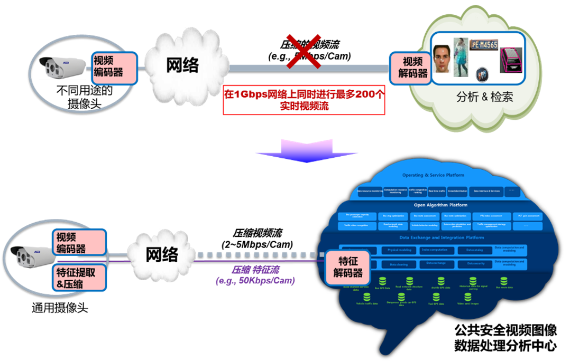

1. 现有多用途摄像头与未来通用摄像头应用对比

而如今，“数字视网膜”系统已经广泛应用于全国各地，上述诸多问题的解决也使得我国“天网工程”建成了全世界覆盖范围最广、实时分析效率与总体识别精确度最高的监控系统，服务于我国公安治理与广大人民生命与财产安全的保障。

高文院士的这一经历同样给予我们深刻的启示。在学习和探索研究方向的过程中，我们应当要扩宽自己的视野，不应闭门造车，要去尝试跨学科、跨领域进行知识的摄取。有的时候，不把所有时间花在一个科目或者一个领域上，转而投身涉猎其他领域知识的行为，看似在做无用功，却很可能为自己的研究思路打开了一扇新的大门。而这样的交叉思维，恰恰也是现在的科研领域中所大力推崇的，放在大学生的身上，也是在告诉我们，不应读死书，而是需要做到将知识活学活用，融会贯通，才能够在诸多现有知识的基础之上，找到新的方向、开拓新的领域。

## Olaf Ronneberger

菲兹保大学的Olaf Ronneberger教授于2015年提出了一种新的应用于生物医学领域的图像分割方法，即U-Net方法。这一方法相较于之前其他应用深度学习和神经网络理论的图像分割方法，多尺度信息更加丰富，能够满足生物医学学科的特殊需求，掀起了生物医学与计算机视觉相结合的潮流。

Olaf Ronneberger教授提出U-Net这一方法并不是异想天开，而是敏锐地观察社会现状，基于了工程实际应用中的需求。今日糖尿病仍是困扰着人类的一大病症。据不完全统计，美国约有3000万名糖尿病患者，而全球范围内这一数字则超过了4亿。而糖尿病会引起诸多并发病症，视网膜病变则是其中较为严重的一种，给糖尿病患者带来了身体上的痛苦和生活上的极大不便。但是，在美国每年只有大约一半的糖尿病患者会按照建议检查自己的眼睛，在世界其他地区这一比例则更低。其中一个重要原因就是眼科医生的短缺。这个问题在低收入和中等收入国家尤为严重。为解决这一问题，人们想到是否可以利用人工智能，通过图像分割的方法检测相对容易发现的糖尿病视网膜病变以及其他常见的眼病，提高大规模筛查的速度和准确性，以此改善眼科服务欠缺地区的现状。

这项工作的难点在于生物医学对于视觉任务的要求往往很高，目标输出不仅要包括目标类别的位置，还要使得图像中的每个像素都拥有类标签。在生物医学图像分割中，可获得的训练数据很少，训练集大小存在限制，同时常见对于相接触的同一类的多个对象进行分割的问题。对于这类问题，传统的使用卷积神经网络的图像分割方法很难实现较好的效果。

Olaf Ronneberger教授通过分析图像分割筛查糖尿病视网膜病变这一实际应用的需求，提出了几种全新的方法来解决这一需求中的两大核心问题。解决训练集大小存在限制这一问题的方法是进行数据扩大。他及他的研究团队使用在粗糙的3*3点阵上的随机取代向量来生成平缓的变形。而解决对相接触的同一类的多个对象进行分割这一问题的方法则是利用加权损失，使得基于相邻细胞的分界的背景标签在损耗函数中有很高的权值。这一方法即是今日在图像分割领域广为人知的U-Net方法，实现了在训练集很小的情况下也可以达到很好的分割效果。这一方法不仅被应用于检测早期病症的视觉特征等生物医学手段，更是被广泛地应用于卫星导航地图、电子显微镜等诸多不同学科领域，推动了图像分割理论及算法的发展。

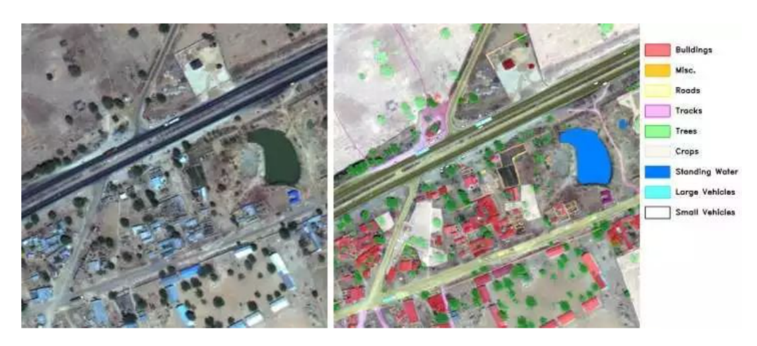

1. 应用u-net的卫星地图分割

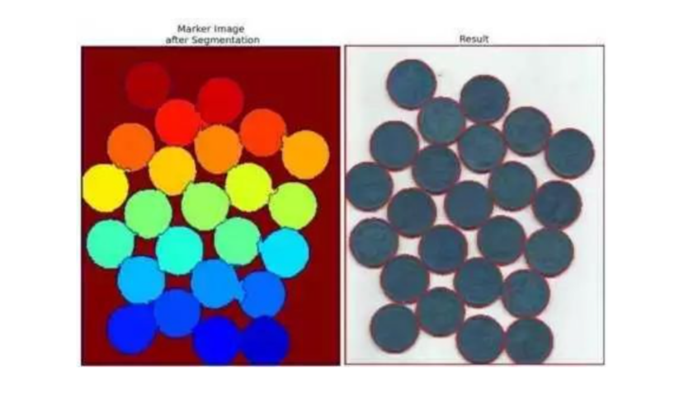

1. 应用u-net分割电子显微镜下的细胞

由Olaf Ronneberger教授提出U-Net方法这一事例，我们体会到在进行新的科学技术方法的探索时，不应闭门造车，而应关注工程实际，关心社会需求。Olaf Ronneberger教授从筛查糖尿病视网膜病变这一具体的工程实际应用出发，通过解决其中的关键问题得以获得了成功，推动了整个图像分割领域的发展。试想，倘若Olaf Ronneberger教授没有注意到这一实际应用，或许人们也不会去关心如何解决图像分割方法在小样本、多对象情境下的适用性这样的问题，这也就很难催生出多尺度信息更加丰富的新的图像分割算法。

遑论U-Net这一图像分割领域的新方法，历史上很多我们耳熟能详的伟大发现也都是由工程实际的需要催生的。19世纪末，由于冶金以及照明设备制造等的需要，人们急需找到黑体辐射强度和辐射频率的关系。从经典物理学出发推导出的维恩定律在低频区域与实验数据不相符，而在高频区域，从经典物理学的能量均分定理推导出瑞利-金斯定律又与实验数据不相符，在辐射频率趋向无穷大时，能量也会变得无穷大，这种结果被称作为“紫外灾变”。普朗克使用插值法将两个公式化成了一条公式也即普朗克公式，并为了解释这个半经验公式的准确性提出了能量量子化假设，开启了量子力学的新时代。历史上和当代的事例均启示我们要多关注社会现状与产业发展，从工业实际的需要中得到关于新的研究方向的灵感。同时我们也应思考怎样才能使得自己的研究成果能够更好地造福大众，提高人们生活的幸福感，推动社会生产领域的发展与变革，而这也是科技进步的意义之所在。

# 感想总结

## 小组总结

在本学期研究之初，我们对马尔科夫随机场的原理和图像分割及纹理迁移的实现进行了探究，并尝试结合了重要的思想方法。但经过老师的点评和分析，我们发现这一阶段的研究没有牢牢把握“科普”这一点要求，忽视了对此过程中体现出的重要思想方法的分析。

因此，在研究的第一阶段结束后，我们确定了接下来的研究重点是科普方面，通过二者的发展历史关键节点来提炼出重要的思想方法及对我们的学习生活的启示。

我们在小组内进行多次讨论，经过不断完善和优化，形成了第二阶段的研究成果，汇报展示也获得了老师的肯定。在第二次汇报中，我们首先从实际生活中的场景出发，通过自动驾驶等近几年图像分割取得的最新进展，引入图像分割的概念，并简要、科普地讲解它的定义和一些实际应用，例如在摄影中的应用；之后我们讲述了二者与随机过程的关系，即它背后的原理是随机过程中一类重要的概念——马尔科夫随机场和马尔科夫链，列出数学定义，并通俗地进行解释；然后再通过图像分割算法的发展历史，找寻它们发展过程中的关键节点，是谁解决了这一关键性问题，以及他为什么能解决这一问题；最后每位小组成员结合自己的学习生活，对比差距，总结出这一探究过程给自己带来的学业等方面的启示。

对于第二阶段的研究，张有光老师在点评中指出，演讲过程中演讲者声音稍小，影响了台下老师与同学的听讲效果，同时，在展示内容方面，在启示与展望部分，我们的准备内容与演讲词有些空泛，稍显套路性，没有能很好地体现出本组成员对于本组题目的独立思考。

然而，小组成员却在此时遭遇了研究的瓶颈，我们之前的工作执着于在理论知识上死磕，局限于公式和Matlab模拟，结果不仅没有做到对知识的深入理解，在如此长的探究时间中也没能聚焦优秀前人的经历，更没能从中获得心路历程上的指导。这导致我们小组的工作效率极度低下，在比较长的探究时间中不能对零散的理论进行探究、收集与融合。

幸运的是，我们迎来了第二次和张老师的交流。老师一语道破我们的核心问题——研究不深，并给予了我们在思考与展示上的建议，即要将故事和理论融入生活，这样的探究与分享才是有意义的。如图像分割背后的理论，对于没有研究图像分割的同学来说，图像分割的纯理论是枯燥乏味且难懂的，然而如果将这些理论与实际生活相结合，不仅能使得听讲者产生共鸣，也能够诱导他们产生兴趣，进而有机会也可以进一步对理论的学习展开协同讨论。

根据张老师的建议，我们在第三阶段的研究中，通过大牛们的博客等渠道获得其第一手的经验与体会，而对于一些历史较为悠远的杰出科学家，我们也会通过公众号等渠道着重对其成长过程与发现问题、解决问题的过程进行关注与总结。同时，在总体上，我们规避了过度沉迷图像分割这一领域，而是将重点放在了随机过程上，毕竟随机过程知识的学习才是本课的主题。我们的学习探究应当为课内基础知识服务，从而让我们学习随机过程的效率最优化、收获最大化，这是我们应当一以贯之的核心。

在三个阶段的研究中，我们小组遇到了几次小困难和一次重大瓶颈，但都在张老师的指导和小组成员的共同努力下一一克服，完成了全部研究过程，加深了对马尔科夫随机过程的理解，并对随机过程这门学问产生了更加强烈的探究愿望。

## 小组收获与启发

通过研究，我们知道图像分割算法的实现是一个循序渐进的过程，我们应当要看到前人方法的优点和不足之处，并积极思考如何才能对其进行改进。

同时，我们应当掌握前沿的数学知识并将其应用于自己所在的领域，并应当时刻提醒自己数学的重要性。著名数学家牛顿一生取得了无数成果，但大都建立在其微积分等数学突破的基础之上，数学的重要可见一斑。

在U-Net的例子中，我们体会到关注工程实际的重要性。U-Net就是从医疗图像分割这一具体的工程实际应用出发，通过解决关键问题得以成功的。我们要多关注社会现状与产业发展，从工业实际的需要中得到新的研究方向的灵感。著名物理学家普朗克正是从工业生产实际中出发，发现并解决了解决黑体辐射问题。

随着深度学习在计算机视觉领域的巨大成功，以卷积神经网络为基础的图像语义分割方法取得了突破性的进展，将图像分割带到了一个新的高度。如何继续提高分割算法的精度，以及降低分割算法的复杂度是值得继续研究的问题。在日常的学习生活中我们应多将所学知识联系实际，不能仅仅是应付考试，而应积极思考它们在实际应用中的重要价值。

## 孙启楚个人总结

随机过程理论课程大作业即将宣告结束了。在这次大作业中，我们小组成员一起就所选主题“随机过程在图像分割中的应用”查阅了相关文献资料，广泛地展开讨论和探究，并最终形成了探究报告。这一过程中我们遇到了很多难题，同时也收获了很多知识与感悟。

还记得大一年级的时候，在张老师的电子信息工程引论课程总结中我曾经写道“大学远远不止是刷题、考高分，更是拓宽自己的视野、对自己能力多方面的提升。”三年后的今天，在这一学期的随机过程课程学习经历中，我更加加深了对于这一点的认识。假如没有大作业，或许我们会轻松很多，不过是上课、做作业，记下课本上的概念与公式，考试之前多多刷题，随机过程课程学习就结束了。但大作业的存在改变了这一切。在完成大作业的过程中，我们不仅很快就认识到了随机过程理论在当今的前沿科学技术之中的应用，对随机过程学科中的相关知识概念有了更为深刻的理解，还锻炼了自己查阅文献资料、进行小组合作等多方面的能力。总而言之，这次大作业使我们受益匪浅。我们充分意识到了随机过程与生产生活有着千丝万缕的联系。以我们在这次探究中所接触到的马尔科夫链为例，我们对它的了解不再仅仅是书上“已知系统的现在，那么系统的将来与过去无关”那句冷冰冰的概念，而是通过天气变化、感冒传染等样例更加直观形象地理解了它的本质，并意识到了图像分割的本质就是将图像作为一个马尔科夫场，每一点的性质只与邻近的点有关，而与远处的点无关。课本上的知识因此而变得鲜活。

我们完成这次大作业的历程也可以用“一波三折”来形容。最初我们选定“随机过程在图像分割中的应用”这一题目后，查阅了很多资料，对图像分割技术的效果和实现原理产生了浓厚的兴趣。但由于我们的知识积累有限，很多推导过程都看不懂，导致进度缓慢。这时我们与张老师进行了第一次交流，在张老师的指点下我们发现自己忽视了题目中的科普性的要求及对研究过程中所体现出的重要思想方法的分析。之后我们对图像分割算法的发展历史进行了梳理，选取了Olaf Ronneberger、何恺明和高文院士三位对图像分割算法做出过重大贡献的知名人士事迹进行分析，体会到了驱使他们取得重大成就的动力和在他们的研究过程中所体现出的思维方法。在第二次小组展示中，我们也获得了张老师的肯定。我们所选定的研究对象“图像分割”是一个相对较为新颖的概念，也是人们当前广泛关注的一大问题，在自动驾驶等前沿领域有着广阔的应用前景。在探究图像分割与随机过程二者之间关系的过程中，我们也遇到了很多的困难，其一就是相关科普文章较少，很难直接找到讲述该领域著名科技工作者的思考方法和新路历程的资料。在张老师的指点下，我们意识到可以通过搜索相关微信公众号推送，甚至是发邮件的方式来获取第一手的资料。这也使得我们之后的探究过程顺利了不少。在阅读这些科学家的故事时，我们也有了很多新的体会与感悟。这些在图像分割领域能够做出卓越贡献的学者，无一不是善于联想与思考，从生活现状中汲取了灵感。这启示着我们在学习和科研过程中不应闭门造车，而是应该注重拓宽自己的视野，多加观察与思考，了解社会的发展与需求。

此外，我们也收获到了很多知识以外的东西。在小组合作进行探究的过程中，我们四位小组成员之间的配合由一开始之间的较为生疏变得越来越流畅和熟练，这也启发了我们对于如何才能更好地融入团队、更高效地与团队成员进行分工协作的思考。在多次增删修改报告的过程中，我们也体会到了精益求精的重要性。薛其坤院士曾说他二十分钟的学术报告模拟练习了八十多遍，而那次经历也使他养成了追求极致，寻找科研和工作快乐的习惯。院士尚且如此，更何况我们这些还在求学的大学生。最后，在了解著名科技工作者的经历的过程中，我也意识到了跳出单纯的应试视野、进行多元化探索的重要性，并开始思考如何才能更好地进行今后更高阶段的学习与科研生活。

一学期的学习生活已然接近了尾声。在这空前繁忙的一学期中，我们完成了一个又一个的大作业，迎接了一个又一个的挑战。这段难忘的经历所给予我的不仅仅是知识的获得和能力的提升，更是对前沿探究方向和自身未来发展进行思考的一个契机。莎翁所作的戏剧《暴风雨》有句名言“凡是过往，皆为序章”，我们也应当有这样的心态，从过往的经历中汲取教训，并勇敢地向前看。在反思自己这一学期的随机过程探究学习的过程中，我也坚定了迈步向前的勇气。不畏风雨，多听多看，洞察铭记。希望今后的自己能够将这学期的思考与收获同自己的学习和科研工作结合起来，真正做出有价值、有意义的成果。

## 尹航个人总结

一学期的随机过程学习已接近尾声，从这门独特的课程中，我不仅学到了随机过程的基本理论知识，和团队们一起完成了一次自主探究过程，对学习基础理论和总结提炼的关系有了崭新的理解，更是在与老师的交流中有机会静下心来思考规划自己的大学生活。回想起刚刚开始时我对张老师将基础学习和自主探究相结合的不理解，突然发现自己已经在一学期的学习探究过程中成长了许多。

在本学期随机过程研究之初，我们小组经过讨论确定研究方向为“随机过程在图像分割中的应用”，由此开启了本学期的随机过程探究之旅。

然而，本学期的探究历程并非一帆风顺，但也见证着我对问题理解的不断深入与成长进步。确立选题之初，我被图像分割和纹理迁移等先进技术深深吸引，因此将研究重点放在了对图像分割等技术的学习探究中。起初还算顺利，但随着探究逐渐深入，我的知识储备渐渐捉襟见肘，我看不懂图像分割的专业理论和先进技术，探究过程陷入僵局。带着问题，我们与张老师进行了第一次交流，经过与张老师的交流和讨论，我发现我竟然忽视了“科普”的题目要求，忽略了对探究过程中体现出的重要思想方法的分析。找到问题后，我们小组对研究方向进行了调整，不再局限于对图像分割技术的研究，因此，在大家的共同努力下，我们小组的第二次展示获得了老师的肯定。

此后每一次和张老师进行交流，张老师都会一针见血地指出我们的问题，并给我们最有针对性的建议，指引我们攻克研究过程中遇到的数次困难和瓶颈。

经过一学期的随机过程学习，我意识到能有机会选到张老师的随机过程是何其幸运和荣幸。首先，相比于平行班的随机过程课，我们有独特的自主探究内容，我们选择与随机过程相关的题目，学习查阅相关资料，并从中总结出优秀的方法，探寻与随机过程书本知识的联系，在这个过程中，我们不仅巩固了课内书本知识，并对课内知识进行延伸拓展，可谓是“学得更广，学得更深”。其次，我们的课堂更加广阔，除了在教室里听老师讲授科内知识，我们还有很多机会多去张老师的办公室，与张老师进行面对面的交流，接受张老师更有针对性的建议与帮助；在随机过程考试结束后，我由于没有考好去找张老师倾诉，张老师不仅不厌其烦地开导我，同时帮我分析规划本科、研究生乃至以后的道路，让我把眼光放到更长远的未来，避免拘泥于当下。

在短短一学期的学习中，虽然我只学到了浅显的冰山一角，但却打开了一扇新的大门。因为以往所学内容大都没有涉及随机过程，或者并没有明确引出随机过程的概念，因此，我并没有意识到随机过程的重要性，盲目认为输入系统的信号是一个确定的信号，用信号与系统学到的知识就已经足够了。然而，经过一学期的学习，我才慢慢发现通信系统中对噪声等不确定性因素的分析是何其重要，何其不可忽略，而这些问题就是随机过程的用武之地。因此，有了对随机过程的理解，我对通信相关理论理的认识更加全面了。

经过对随机过程理解的不断深入，我渐渐发现，随机过程应用在生活中的方方面面，我们在学习时不能将其局限于书本的几章内容，这样不利于我们意识到其重要性。正如北京大学丘维声教授所讲，任何数学推导和定理定义的由来不是凭空产生的，而是水到渠成的，随机过程更是如此，平时生活中我们养成了许多习惯，喜欢有规律性的在特定时间做特定的事情，但却又常常由于某些不确定的原因没有去做，这种不确定有规律性发生的可能性大小便被定义为概率；再如雨季时何时降雨让人捉摸不透，但同时又具有很强的规律性，我们便可以进行随机实验，通过频率估计概率去分析降雨的情况，让随机过程理论服务于生产生活实践。

随机过程这门课同样让我对大学有了不一样的理解。进入大学以来，真正静下心来对大学以及以后进行规划的时间可谓是少之又少，而在本学期的随机过程学习中，我在探究过程中接触到了许多优秀科学家、优秀学长学姐的卓越过往、优秀品质，从他们的故事中，我看到了许许多多别样的大学生活。同时，张老师从始至终也在不停地引导我们去主动思考大学该怎么读，应当从更多角度看待大学、规划大学生活，用多元化的标准评价自己，而不能局限于应试。我们之所以来到大学，是为了将所学知识应用到日后的生产生活实践中，因此，在平日的学习中，基础学习与总结提炼两者缺一不可，没有基础知识的积累，何谈总结提炼？没有从基础学习总结提炼，又何谈将所学知识灵活运用到生产生活实践中呢？

## 高源鸿个人总结

本学期随机过程的课程研讨，我们小组以随机过程在图像处理中的应用为主题，深入了解了图像处理关键技术的发展进步以及随机过程在复杂问题分析上的具体应用。如今伴随着课程的学习进入尾声，回顾整个学期探究实践的经历，我收获颇多。通过亲自动手查阅资料，在有限的时间内快速、整体地了解一个前沿领域，学习广而繁复的知识，加深了我对随机过程的意义和价值的理解，小组探究实践、定期与教授面对面交流反馈的形式，让我们的探究过程既保持独立自主，又能在走入弯路后及时回到正确的方向，最后的成果也远远超出了我的预期。

回顾一学期的学习探究，我们的探究过程可以大致总结为整体了解、深入探究、总结反思三个阶段。首先在整体了解的阶段，我们查阅了大量的关于随机过程和图像处理相关领域方面的资料，收获了丰富的专业知识。不仅了解了图像处理的关键技术----图像分割的发展及现状，也从实现该技术的角度出发，体会到随机过程在图像处理中的应用，并尝试使用MATLAB处理图像，感受到了图像作为二维像素点集的基本性质，以及图像所具有的包括像素、灰度等等的基本信息，了解了图像是什么、又是如何涵盖信息的，为我们后续的探究打下了坚实的基础。

在第二个阶段，我们围绕图像分割技术和随机过程知识在其中的应用，进一步加深了对随机过程相关知识概念的理解，也逐渐认识到随机过程这门学科在处理复杂技术问题上的重要意义。图像处理技术是一个很年轻的领域，但是由于当下各个领域对这门技术的强烈需求发展迅速，不过如今依然是一个未能解决的问题。而在当时初步认识随机过程这一学科的时候，我们感受到了这门学科的重大意义：随机过程正是描述最平常、最一般的自然现象背后的规律的，处理的问题是最复杂、最普遍的，他解决问题的思路正是人类描述、解决自然界最一般、最复杂问题的根本手段。对于反映客观事物的二维图像，我们得到的这一个二位像素点集的样本本身的分布规律就是一个随机过程。综上，本小组定题的阶段，我们之所以最终确定了图像处理技术与随机过程之间的关系这一主题，也正是从基于马尔科夫随机场理论的图像分割技术的角度出发，感受到了利用概率无向图模型处理图像相比于传统分割算法从本质上的优越性，因此决定从这个切入点深入分析，探究随机过程在面对图像处理这一世界难题的基本思路和随机过程在未来图像处理技术发展上的潜力。

第三阶段，我们总结了前阶段的探究成果，并从中总结反思自己当前的学习方法和应当逐渐培养具备的科研思想。随着一学期的探究过程的慢慢展开，我不仅仅更加深入的学习到相关领域的知识，也从这次探究的过程中重新审视自身的学习方法，并进一步意识到自己在未来作为一名科研工作者在前沿领域应当具备的开拓眼界和突破思想。经过前两阶段的探究学习，再回望我们曾经对随机过程和图像处理技术两者关系的初步定论，我不得不承认当初对图像处理技术的初步看法是有限的，而随机过程也只是图像处理技术的重要理论工具之一，还有很多很多的手段如语义分割、机器学习等也是处理这一复杂问题的得力工具。但是，这不意味着随机过程对于图像处理技术只是一个小小的实现思路、几个概念或理论模型那么简单，我们发现随机过程处理问题的思路更是贯穿始终。这一结论让我们重新审视我们的初心，并结合与教授最后一次交流时，教授耐心指导点拨为我们指明的新方向和我们的所学所思，我们在后期的探究内容上又进一步结合几个在图像处理技术发展历程中具有重要进步意义的算法和突破的案例。这也让我进一步认识到图像处理技术到底难在哪，以及随机过程的学科背后看待、处理问题的思想在于何处。

图像处理技术是信息领域的重要技术，也是当今机器学习、人工智能等概念里非常着重考虑的技术。如果能够使机器来可靠的处理图像，可以极大地增加图像的处理效率，对学术科研、社会发展、工程制造等等领域带来突破性的发展。而图像分割技术是目前图像处理技术发展最根本最重要的一环，其本质就是对二维图像进行初步的分类识别，从图片中辨认出需要的有效信息，如将风景图分为远景和近景，将环境图片分为物体和背景，将复杂几何结构提炼出正、侧面和边缘等区域的过程。这一将图像像素点集分类、切割的过程很像是对图像进行剪裁分离，所以用分割二字也形象的道出了图像分割技术的基本实现手段，即对图像进行边界判定、区域归类的传统技术思路。考虑到处理二维数据集的复杂性，包括像素点的关联特征、实际处理对象的特性以及干扰因素，仅仅从像素点信息特征出发的不同的传统图像分割算法普适性低、难以移植、抗干扰差，都不具有代表性，目前也没有一个普适的算法。利用马尔科夫随机场模型来反映图像相近像素点之间的联系被证明是一种有效的手段。如今随着信息技术的飞速发展，对具有优异性能图像分割技术的需求也愈发强烈，在不同的领域，大量的新思路新算法不断涌现，它们本质上也是从随机过程的角度出发，用更优的手段来反映、识别图像中的有效信息。因此，研究图像技术的发展以及里程碑式的技术突破，对我们了解图像分割技术、学习解决世纪难题的思路有着很重要的意义。不仅如此，通过一系列的学习探究，我也了解到在面对前沿领域的科研工作者是如何总结经验，提出新的思路或新的算法的。本次探究的课题中，我在得到多方面锻炼的同时，也意识到自己的不足，作为一名大三的学生，我应当开始做好从一名接受前人经验智慧的学生到自主研究、总结创造的科研工作者。在剩余一年半的本科学习中，着重锻炼自己的独立思考和自主创新能力，深刻反思在以后的学习、研究中，应当锻炼具备什么样的科研品质和学术思想并做好准备，从当下开始着手努力，在学习与实践的过程中不断进步。

# 版本迭代

## 第一版

根据一学期几个阶段的研究学习和张老师给我们的建议，我们形成了第一版随机过程研究报告，第一版报告包括图像分割技术简介、图像分割的技术应用、图像分割与随机过程之间的联系、科学家和科学家精神以及同学们的感想和总结。在图像分割与随机过程之间的联系中，我们阐述了马尔科夫随机场和马尔科夫随机链以及图像分割问题的处理思路，将先进的图像分割技术与书本中所学的马尔科夫随机场相联系，巩固和拓展了书本所学。在总结科学家精神时，我们研究了何恺明和高文院士两位中国科学家和Olaf Ronneberger教授的研究成果和故事，并发掘他们的优秀品质。

提交第一版初稿后，我们收到了张老师的点评：“随机过程与图像处理的关系，正文内容偏少，没有将相关思想的发展历程表达出来，随机过程思想如何体现不足。”

经过小组成员们的共同讨论与反思，我们确立了接下来的修改方向：

（1）结合课本所学，寻找课内知识和自主探究内同之间的联系，毕竟对图像分割的研究不能脱离于课内知识，我们应当以课内所学知识为核心进行研究，不能舍本逐末。

（2）正如张老师所说，我们应当将随机过程相关思想的发展历程表达出来，如果仅仅去横向寻找优秀的思想方法和优秀科学家的故事，就只能是简单地罗列，而看不到其变化的过程，这样就缺少了一个维度，显然是不够的，因此，我们应当重点发掘随机过程思想发展的历史。

（3）在本学期对图像分割技术的研究过程中，我们进行了matlab仿真，这对我们理解图形分割有很大帮助，在第一版初稿中，我们对这部分仿真没有足够重视，因此，我们也会重点介绍matlab仿真并从中发掘随机过程的内容。

## 第二版

第二版我们在第一版的基础上添加了MATLAB的仿真实现，我们论述了仿真的原理，并给出了仿真的结果。同时，我们详细论述了图像分割技术的发展与随机过程理论的应用，包括传统图像分割技术、基于马尔科夫随机场模型——像素点分布规律的表征、小波变换——寻找边界的优化算法，加深了图像分割与随机过程之间的联系。最后，每位小组成员也完善了自己的个人总结。